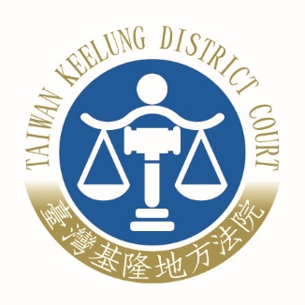 | 臺灣基隆地方法院新聞稿  發稿日期：114年05月15日  發稿單位：少年家事庭  連 絡 人：庭長 鄭培麗  連絡電話：（02）2465-2171  編號：114-010

有關媒體報導「等不到保護令，基隆5歲男童遭父受虐死亡」之新聞事件，本院澄清如下：
一、本院於114年5月6日收受基隆市警察局第一分局函送之被害人張○○聲請民事通常保護令案，於5月7日分通常保護令事件辦理。因本件被害人係聲請通常保護令，而非聲請緊急或暫時保護令，法官於5月8日收受案卷後，於當日即依家庭暴力防治法第13條第8項規定，加開審理庭並定於6月6日上午審理本案。
二、又依被害人張○○之警詢筆錄及聲請狀所示，被害人張○○聲請本件通常保護令，均係有關被害人張○○其個人遭相對人簡○○之家庭暴力行為，警詢筆錄或聲請狀均未提及男童受虐或曾受家庭暴力之相關情節。且被害人張○○係於4月23日20時許向基隆市第一分局南榮路派出所報案並製作警詢筆錄，並非如媒體報導所稱係4月中旬逕向本院遞狀聲請。承辦法官受理本件通常保護令事件，均依家庭暴力防治法及法院辦理家庭暴力案件應行注意事項等相關規定審理，特此澄清。

